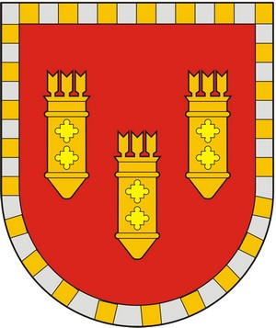

ЧУВАШСКАЯ РЕСПУБЛИКА
СОБРАНИЕ ДЕПУТАТОВ АЛАТЫРСКОГО МУНИЦИПАЛЬНОГО ОКРУГА ПЕРВОГО СОЗЫВА
ЧӐВАШ РЕСПУБЛИКИ

УЛАТӐР МУНИЦИПАЛИТЕТ ОКРУГӖН ПӖРРЕМӖШ СОЗЫВ ДЕПУТАЧӖСЕН ПУХӐВӖ

РЕШЕНИЕ

«30» марта 2023 года г. Алатырь № 11/4

О согласовании списания объекта недвижимости, находящегося
в муниципальной собственности Алатырского муниципального округа

В соответствии с Федеральным законом от 06.10.2003 года № 131-ФЗ «Об общих принципах организации местного самоуправления в Российской Федерации», решением Собрания депутатов шестого созыва от 23 июня 2020 года № 53/03 «Об утверждении Порядка списания муниципального имущества Алатырского района», Собрание депутатов Алатырского муниципального округа
РЕШИЛО:
1. Разрешить списание объекта недвижимости, находящегося в аварийном состоянии и не пригодного для дальнейшего использования по целевому назначению:
- нежилое здание – здание спортзала, назначение нежилое, год ввода в эксплуатацию1970, по адресу: Чувашская Республика, Алатырский район, пос. Киря, ул. Ленина, д. 44, балансовой стоимостью 629157,00 (шестьсот двадцать девять тысяч сто пятьдесят семь) руб. 00 коп., остаточной стоимости не имеет по состоянию на 01.03.2023 года.
2. Настоящее решение вступает в силу со дня его подписания.

Председатель Собрания депутатов
Алатырского муниципального округа С.В. Павленков

Врио главы Алатырского
муниципального округа А.В. Сазанов

